海安县稀有金属提炼厂
突发环境事件应急预案编制说明

海安县稀有金属提炼厂
2024年4月

一、编制过程概述
海安县稀有金属提炼厂位于海安市墩头镇西湖村十组，成立于1980年6月。公司总投资800万元，占地面积7000平方米，主要从事金属表面的处理加工，年加工镀件：镀银9万平方米、镀锡15万平方米、镀锌35万平方米、镀铜（预）10万平方米、铝氧化3.5万平方米。公司现有职工32人，全年生产300天，每天生产8小时。
1996年5月，以海安县稀有金属提炼厂的名义报批《乡镇、街道企业建设项目环境影响报告表》，项目为镀银加工，1996年6月18日经海安县环境保护局批准同意建设。 1997年10月，以海安县教育电镀加工厂的名义报批《乡镇、街道企业建设项目环境影响报告表》，项目为镀锌、镀锡、镀银、阳极氧化等金属表面处理加工，1997年10月31日经海安县环境保护局批准同意建设。同年两厂合并，厂名为海安县稀有金属提炼厂，厂址为现址墩头镇西湖村十组。1997年12月25日，合并后的海安县稀有金属提炼厂金属表面处理项目通过海安县环境保护局“三同时”验收。2003年3月12日通过海安县环境保护局《电镀废水治理工程项目》竣工验收。2013年7月，按照海安县环境保护局的要求进行电镀行业整改，淘汰了电镀手工生产线，改成自动或半自动逆流漂洗生产工艺，电镀废水分质收集分质处理，并安装了一类重金属污染因子在线监测监控设备，2015年12月5日，整改工作通过海安县环境保护局现场检查。2017年5月，公司编制了《海安县稀有金属提炼厂突发环境事件应急预案》第一版，该预案于2017年6月经海安县环境保护局备案。2020年10月，公司编制了《海安县稀有金属提炼厂突发环境事件应急预案》第二版，于2021年1月13日经南通市海安生态环境局备案，备案号320681-2021-007。
2020版预案在执行期间情况良好，公司生产规模、生产工艺均未发生重大变化，环境风险物质、风险单元亦未发生重大变化，未发生环境风险行为。按照《江苏省突发事件应急预案管理办法》有效期3年的规定， 2020版预案已经到期须重新编制。
项目现有镀银车间、镀锌车间、镀锡车间、预镀铜车间、铝氧化车间，并配备办公用房、易致毒化学品仓库、危化品仓库、原料仓库、水气处理设施和危险固体废物仓库等。
2023年12月28日，公司对目前生产现状进行了调查，包括生产装置、储运环节及公用设施，对存在的危险化学品及环境风险物质进行了识别。根据《危险化学品目录》（2023版），公司生产过程中使用的盐酸、硫酸、硝酸等为危险化学品。对照《企业突发环境事件风险分级方法》附录A中对企业突发环境事件风险物质及临界量清单，公司涉气环境风险物质主要为盐酸、硫酸、硝酸、氢氟酸；涉水环境风险物质主要为硫酸、硝酸、盐酸、氢氟酸、氰化钾、氰化钠、光亮剂、氯化钾、硼酸、三价铬钝化液等。同时对公司的应急物资、设施及防控措施进行了全面调查，在此基础上，公司编制了《突发环境事件应急预案》和《突发环境事件风险评估报告》。
2024年1月20日，公司组织应急小组成员就现有的应急措施、设施是否满足应对可能出现的突发环境事件进行了交流讨论，并提出了整改措施，主要为:与南通金伟农畜牧科技有限公司续签了应急救援协议；与南通蔚然环境监测技术有限公司签订了应急监测协议；完善了污染物的切断、围堵、收集、降解等物资储备；对化学品仓库进行防渗防腐处理；对镀锌车间的托盘、围堰进行加固维护；完善了微型消防站部分消防器材的补充，同时，公司编制了《应急资源调查报告》。
公司计划每年开展至少2次环境应急演练，公司全体员工在应急指挥小组的组织下，开展“火灾消防”、“泄漏处置”、“堵漏物资使用”、“污染防治设施故障”等演练，进一步提升公司全体员工的现场应急处置能力。
二、编制小组组成
为保证应急预案编制工作的顺利进行，公司成立了编制小组，编制小组由总经理李广兰任组长，环保总监陆腾飞任副组长，成员由各科室、车间负责人组成，具体组成人员见下表：
编制小组人员名单
机构 | 职务 | 姓名 | 联系电话 | 职务
编制小组 | 主任 | 李广兰 | 13813748189 | 总经理
编制小组 | 副主任 | 陆腾飞 | 18068616653 | 环保总监
编制小组 | 成员 | 陆志根 | 13773762149 | 车间主管
编制小组 | 成员 | 徐龙桂 | 15312921929 | 车间主管
编制小组 | 成员 | 王先晓 | 13861814478 | 车间主管
编制小组 | 成员 | 庄义群 | 13584718278 | 车间主管
编制小组 | 成员 | 朱道悦 | 13813794380 | 财务科长
三、重点内容说明
根据环境风险评价确定，本公司最大可信事件为：火灾伴生大量有毒烟雾造成下风向大气环境污染；未经处理的生产废水发生泄漏和消防废水处理不当流出厂外造成外环境水体污染；废气处理设施非正常排放有毒酸雾造成下风向大气环境污染；泄漏造成土壤和地下水污染。
1、火灾伴生大量有毒烟雾造成下风向大气环境污染
（1）火灾事故源强
生产装置区火灾易燃物主要是生产设备用电设备和PP、PVC材料，PP的主材料为聚丙烯，根据分子式（C3H6）n，聚丙烯是由C、H元素组成熔点为160-175℃，分解温度为350℃。根据有关资料聚丙烯同其他高聚物一样，其燃烧一般是由于受到外来的热而分解出可燃性气体，并与空气中的氧气相混合而着火，即按照分解燃烧的机理进行的，燃烧时分别在固相、液相和气相中发生物理和化学变化，主要包括受热、分解、着火及延燃等过程。分解阶段产生气态、液态、固态等不同形态的多种分解物。其中，气态分解物可分为可燃气体及不燃气体两大类，包括甲烷、乙烷、乙烯、二氧化碳等。若充分燃烧，生成CO2和H20，若燃烧不充分，会产生CO、C颗粒（黑烟）和一些稠环化合物，烟气体有强烈刺激性，稠环化合物有致癌作用。
由于火灾燃烧为不充分燃烧，加之PP板材燃烧过程复杂，本评价选取有代表性的CO作为火灾伴生污染物进行风险评价。
燃料燃烧产生的CO量可按下式进行简易估算：
2C + O2==2CO
GCO=56÷24×Cq
式中GCO——CO的产生量，g/kg；
C——燃料中碳的质量百分比含量(%)；
q——化学不完全燃烧值(%),参考有关资料,在此取10%。
假定面源为600m2，时间60min，则火灾时CO排放速率486g/s
（2）火灾产生的环境后果
事故排放预测选取F、E类稳定度时CO下风向的轴线浓度，本企业火灾伴生的一氧化碳事故发生后，静小风速（0.5m/s）条件下最大落地距离为23m，浓度为1431.67mg/m3；小风速（1.5 m/s）条件下最大落地距离为12.5m，浓度为5658.01mg/m3；平均风速（2.9m/s）条件下最大落地距离为24.2m，浓度为3264.95mg/m³。三种条件下的最大落地浓度均超过了《危险化学品安全技术说明书》中提出的半致死浓度限值，在静小风速（0.5m/s F稳定度）条件下，下风向300m距离内出现《工业场所有害因素职业接触限值》GBZ2.1规定的短时间危害健康浓度限值；在小风速（1.5 m/s F稳定度）条件下，下风向800m距离内出现《工业场所有害因素职业接触限值》GBZ2.1规定的短时间危害健康浓度限值。综合本企业火灾伴生一氧化碳事故预测结果，紧急疏散距离可设置为1000m，在1000m范围内的可能影响人群在130人左右，应考虑该人群的紧急疏散工作。
火灾事故中热辐射、冲击波和抛射物等直接危害属于安全事故范畴，其对环境的影响范围一般不超出厂界；而危险物质在高温下迅速挥发释放至大气（包括燃烧过程中产生的伴生/次生的危险物质）属于环境风险分析对象，其污染属于环境事故范畴，往往会造成厂界外的环境恶化，对敏感区人群健康和生命构成威胁。
事故发生后，应及时采取有效措施，减小有毒有害物质对环境的总体影响，迅速撤离污染区人员至安全区，并立即进行隔离，严格限制出入。应急处理人员佩戴防毒面具，穿好防护服，避免人员伤害。
2、未经处理的生产废水发生泄漏或消防水处理不当流出厂外造成外环境水体污染
（1）生产废水非正常排放源强
根据风险识别和事故情景分析，本企业水污染治理设施非正常排放的最坏情景为未经处理的生产废水管道出现泄漏，且污染防控措施未有效将未经处理的废水妥善收集，上述废水经雨水管网或其他泄漏途径进入墩北河。主要污染因子有 CODcr、Zn+、总氰化物、Ag+、总铬等，超标最大浓度不会超过车间排水浓度。严重时 CODmax：3000mg/L，公司废水每小时产生量为：3.76m3，发生泄漏时间取1小时。则事故废水总量为3.76吨。
企业钝化采用三价铬钝化，最大一只钝化槽体积为4*0.88*1.2=4.224m3，其槽液中的三价铬绝对量为84.48g。
企业最大一只镀银槽为3.5*0.8*1.2=3.36m3，槽液中Ag+绝对量为25.2kg，氰化钾绝对量为50.4kg。
企业最大一只镀铜槽为3.5*0.8*1.2=3.36m3，槽液中Cu+绝对量为84kg，氰化钠绝对量为16.8kg。
企业最大一只镀锌槽为4.0*0.88*1.2＝4.224 m3，槽液中Zn+绝对量为42.24t。
本项目污染治理设施异常的非正常排放的主要污染因子COD、Zn2+、Cr3+、Ag+、Cu2+、CN-。由于事故的不确定性，本评估计算选取废水中风险最大的含氰废水非正常排放进入外环境作为典型计算。非正常排放（污水处理设施处理效率为0）时CN⁻的废水模拟浓度设为800mg/L，最大排放量设为25T，排放时间设定设为1h。
当非正常排放事故出现时，事故废水将通过雨水管网或溢流进入墩北河，该河道为小河，弯曲系数小于1.3，可视为矩形平直河道。根据《环境影响评价技术导则·地面水环境》（HJ/T2.3)，采用二维稳态混合模式进行预测。
以枯水期河流参数计算结果：
l=4742M；My=0.012025；
根据河水流速，污染物实际流程长度L=792M＜l
CN-废水污染物浓度C（x,y）预测结果如下:
C(18,792)=1.654mg/L
（2）生产废水非正常排放结果
根据GB3838-2002《中华人民共和国地表水环境质量标准》CN-地面水Ⅲ类标准为0.2mg/L，根据以上预测计算：
含CN-废水泄出后，排入墩北河开始稀释扩散，很快被上游来水稀释，枯水期水文条件下，本项目事故废水排放对墩北河污染最大距离为792M，中泓浓度1.654mg/L，超过标准允许浓度7.27倍，对下游可能造成极大污染。因此企业应加强生产管理，事故时必须采取紧急措施，最大程度减少废水事故排放，将废水事故排放影响控制在厂区范围内；当事故废水进入墩北河后，应该立即启动应急预案并向墩头镇政府和南通市海安生态环境局报告，组织对河水污染状况的严密监控，并通知影响区域严禁使用河水。
3、废气处理设施非正常排放有毒酸雾造成下风向大气环境污染
（1）废气处理设施非正常排放源强
根据风险识别和事故情景分析，本企业污染治理设施非正常排放的最坏情景为：废气处理设施不能运行，未经处理的工艺废气在车间逸散性排放，本次选取排放速率较大的硫酸雾作为事故典型分析，硫酸雾非正常排放时的排放浓度为50.75mg/m3，排放速率为0.311kg/h，面源为10m2，时间30min。
（2）废气处理设施非正常排放产生的后果
事故排放预测选取F、E类稳定度时硫酸雾下风向的轴线浓度，本企业发生非正常排放事故后，静小风速（0.5m/s）条件下最大落地距离为22m，浓度为916.15mg/m3；小风速（1.5 m/s）条件下最大落地距离为12.5m，浓度为11458.49mg/m3；平均风速（2.9m/s）条件下最大落地距离为24.1m，浓度为5242.18mg/m3。三种条件下的最大落地浓度均超过了《工业企业设计卫生标准(TJ36-79)》允许浓度标准限值（40mg/m3）。在静小风速（0.5m/s F稳定度）条件下，下风向200m距离内出现超标浓度限值；在小风速（1.5 m/s F稳定度）条件下，下风向700m距离内出现超标浓度限值。综合本企业非正常排放事故硫酸雾事故预测结果，紧急疏散距离可设置为500m，在500m范围内的可能影响人群在50人左右，应考虑该人群的紧急疏散工作。
4、镀槽、危化品、易致毒化学品、危废仓库泄漏造成土壤污染
本次评价选用《环境影响评价技术导则土壤环境》（HJ964-2018）附录 E 提供的土壤环境影响预测方法进行预测。模拟预测运用HYDRUS-1D 软件中水流及溶质运移两大模块模拟污染溶质有机化合物在非饱和带中水分运移及溶质运移。
土壤环境影响预测结果：弥散度对穿透时间有很大影响，但仍未查清楚弥散度对包气带中溶质运移的影响机理。饱和情况下，在弥散作用下，溶质穿透时间要比水流穿透时间要短，而在非饱和模拟中，溶质穿透时间要大于水流穿透时间。非饱和水流模拟在不考虑溶质运移且其他参数相同的情况下，观测点 N4 水含量从第 9 天开始变化，50天开始稳定，而考虑溶质运移，不同弥散度，溶质穿透时间从 9-50 天不等，大于水流穿透时间。水流穿透时间相对保守。
由于在电镀车间、液碱罐区和易致毒化学品仓库等均建设了钢筋混凝土结构地面并加表面防腐处理，电镀槽、钝化槽下面安装了托盘和围堰，液碱罐区、1号化学品仓库和易致毒化学品仓库均建设了围堰，可以将泄漏的物质迅速收集，对土壤的污染是可以控制的。
值得强调的是当发现这些地面防腐层、围堰、托盘、地沟等发生损坏存在泄漏风险时，企业应立即修理完善，一般不会发生土壤污染。
5、镀槽、危化品、易致毒化学品、危废仓库泄漏造成地下水污染
（1）预测模型
此次模拟计算，污染物泄漏点主要考虑电镀车间，危化品、易致毒化学品和危废存放区。建设场地的含水层可概化成上部的人工杂填土包气带，下部的粉质粘土孔隙潜水含水层， 以及粘土隔水层。潜水含水层较承压含水层易于污染，是建设项目需要考虑的最敏感含水层，因此作为本次影响预测的目标层。
常情况下，厂区基本不产生地下水污染，故不做预测。
②非正常工况下，主要的考虑因素是破损镀槽、危化品、易致毒化学品存放区的含重金属腐蚀性物质渗漏对地下水可能造成的影响。因此将污染源视为连续稳定释放的点源，通过对污染物源强的分析，筛选出具有代表性的污染因子进行正向推算。分别计算 100 天，1000 天， 4500 天后的污染物的超标距离。
对污染物的厂区潜水环境影响预测采用《环境影响评价技术导则-地下水环境》（HJ610-2016）推荐的一维稳定流动一维水动力弥散问题，概化条件为一维半无限长多孔介质柱体，一端为定浓度边界。
（2）预测参数
含水层的平均有效孔隙度 n
岩石和土壤孔隙度的大小与颗粒的排列方式、颗粒大小、分选性、颗粒形状以及胶结程度有关，含水层孔隙度取值为 0.4。
地下水平均流速：企业所在地潜水地下含水层平均渗透系数为 2.44m/d，结合地下水流及区域地下水概况，评价区平均水力坡度 I 取 0.68‰。u =KI/ n=0.00415m/d；对本次评价范围潜水含水层，纵向弥散度取 50m，计算场址区含水层中的纵向弥散系数：DL=aL×um=0.141m2/d。
地下水环境影响预测结果：通过测算，非正常工况下100天后地下水中重金属化合物浓度最大值为0.266mg/L，水平最大迁移距离为 20m，污染范围较小，仅限于厂内。随着时间持续，污染范围逐渐扩大，受地下水流向控制。4500 天后厂区地下水中含重金属化合物浓度最大值为 0.00079mg/L，最大迁移距离为 150m，不影响周边的村庄等地下水环境保护目标。
由于在电镀车间、液碱罐区和易致毒化学品仓库等均建设了钢筋混凝土结构地面并加表面防腐处理，电镀槽、钝化槽下面安装了托盘和围堰，液碱罐区、1号化学品仓库和易致毒化学品仓库均建设了围堰，可以将泄漏的物质迅速收集，对地下水的污染是可以控制的。
值得强调的是当发现这些地面防腐层、围堰、托盘、地沟发生损坏存在泄漏风险时，企业应立即修理完善，一般不会发生地下水污染。
6、风险等级确定
通过定量分析公司生产、加工、使用、存贮的所有环境风险物质数量与其临界值的比值（Q）,评估生产工艺过程与环境风险控制水平（M）以及环境风险受体敏感程度（E），按照矩阵法对企业突发环境事件风险等级进行划分，确定本公司环境风险等级。
依据《企业突发环境事件风险分级方法》（HJ941-2018）附录A中对于企业突发环境风险物质及临界量清单，公司大气环境风险受体为E2类型，Q=1.20>1，用Q1表征，M值为0，用M1表征，则大气环境风险等级表征为“一般-大气（Q1-M1-E2）”；公司水环境风险受体为E2类型，Q=8.91>1，用Q1表征，M值为12，用M1表征，则水环境风险等级表征为“一般-水（Q1-M1-E2）”。
综上，本公司突发环境事件风险等级 “一般环境风险等级”，表征为：一般[一般-大气（Q1M1E2）+一般-水（Q1M1E2）]。
四、征求意见及采纳情况说明
2024年3月25日，公司按照内部评审计划，组织应急指挥部全体人员和部分员工代表，学习《海安县稀有金属提炼厂突发环境事件应急预案》，并就预案的合理性及可操作性进行了内部审核。经过大家认真讨论，形成以下意见：
1、完善应急预案演练体系，开展演练活动；
2、加强对员工的应急知识培训；
3、完善应急物资贮备，加强应急物资的维护保管。
公司采纳了内部评审意见，并对报告进行了修改：
1、按照要求完善了应急物资储备，落实专人负责应急物资的维护保管；
2、对预案演练体系进行了修改和完善。
3、制订员工应急培训计划，定期培训。
3月26-27日，公司对《海安县稀有金属提炼厂突发环境应急预案》征求了周边群众意见，征求意见状况见表4-1.
表4-1海安县稀有金属提炼厂突发环境应急预案征求意见表
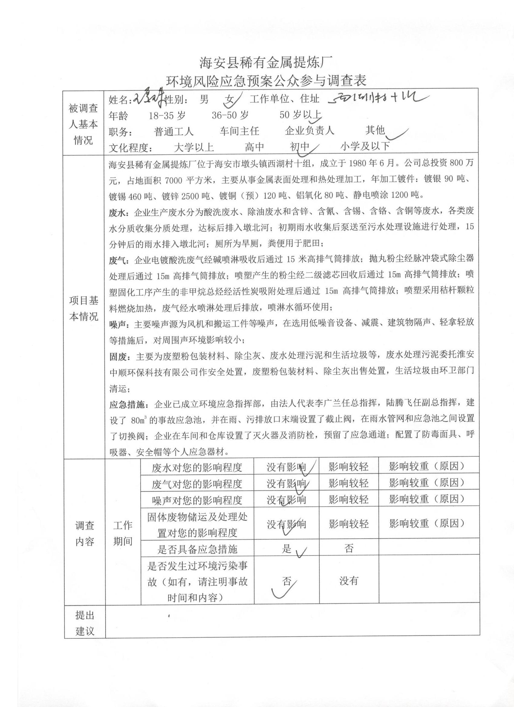

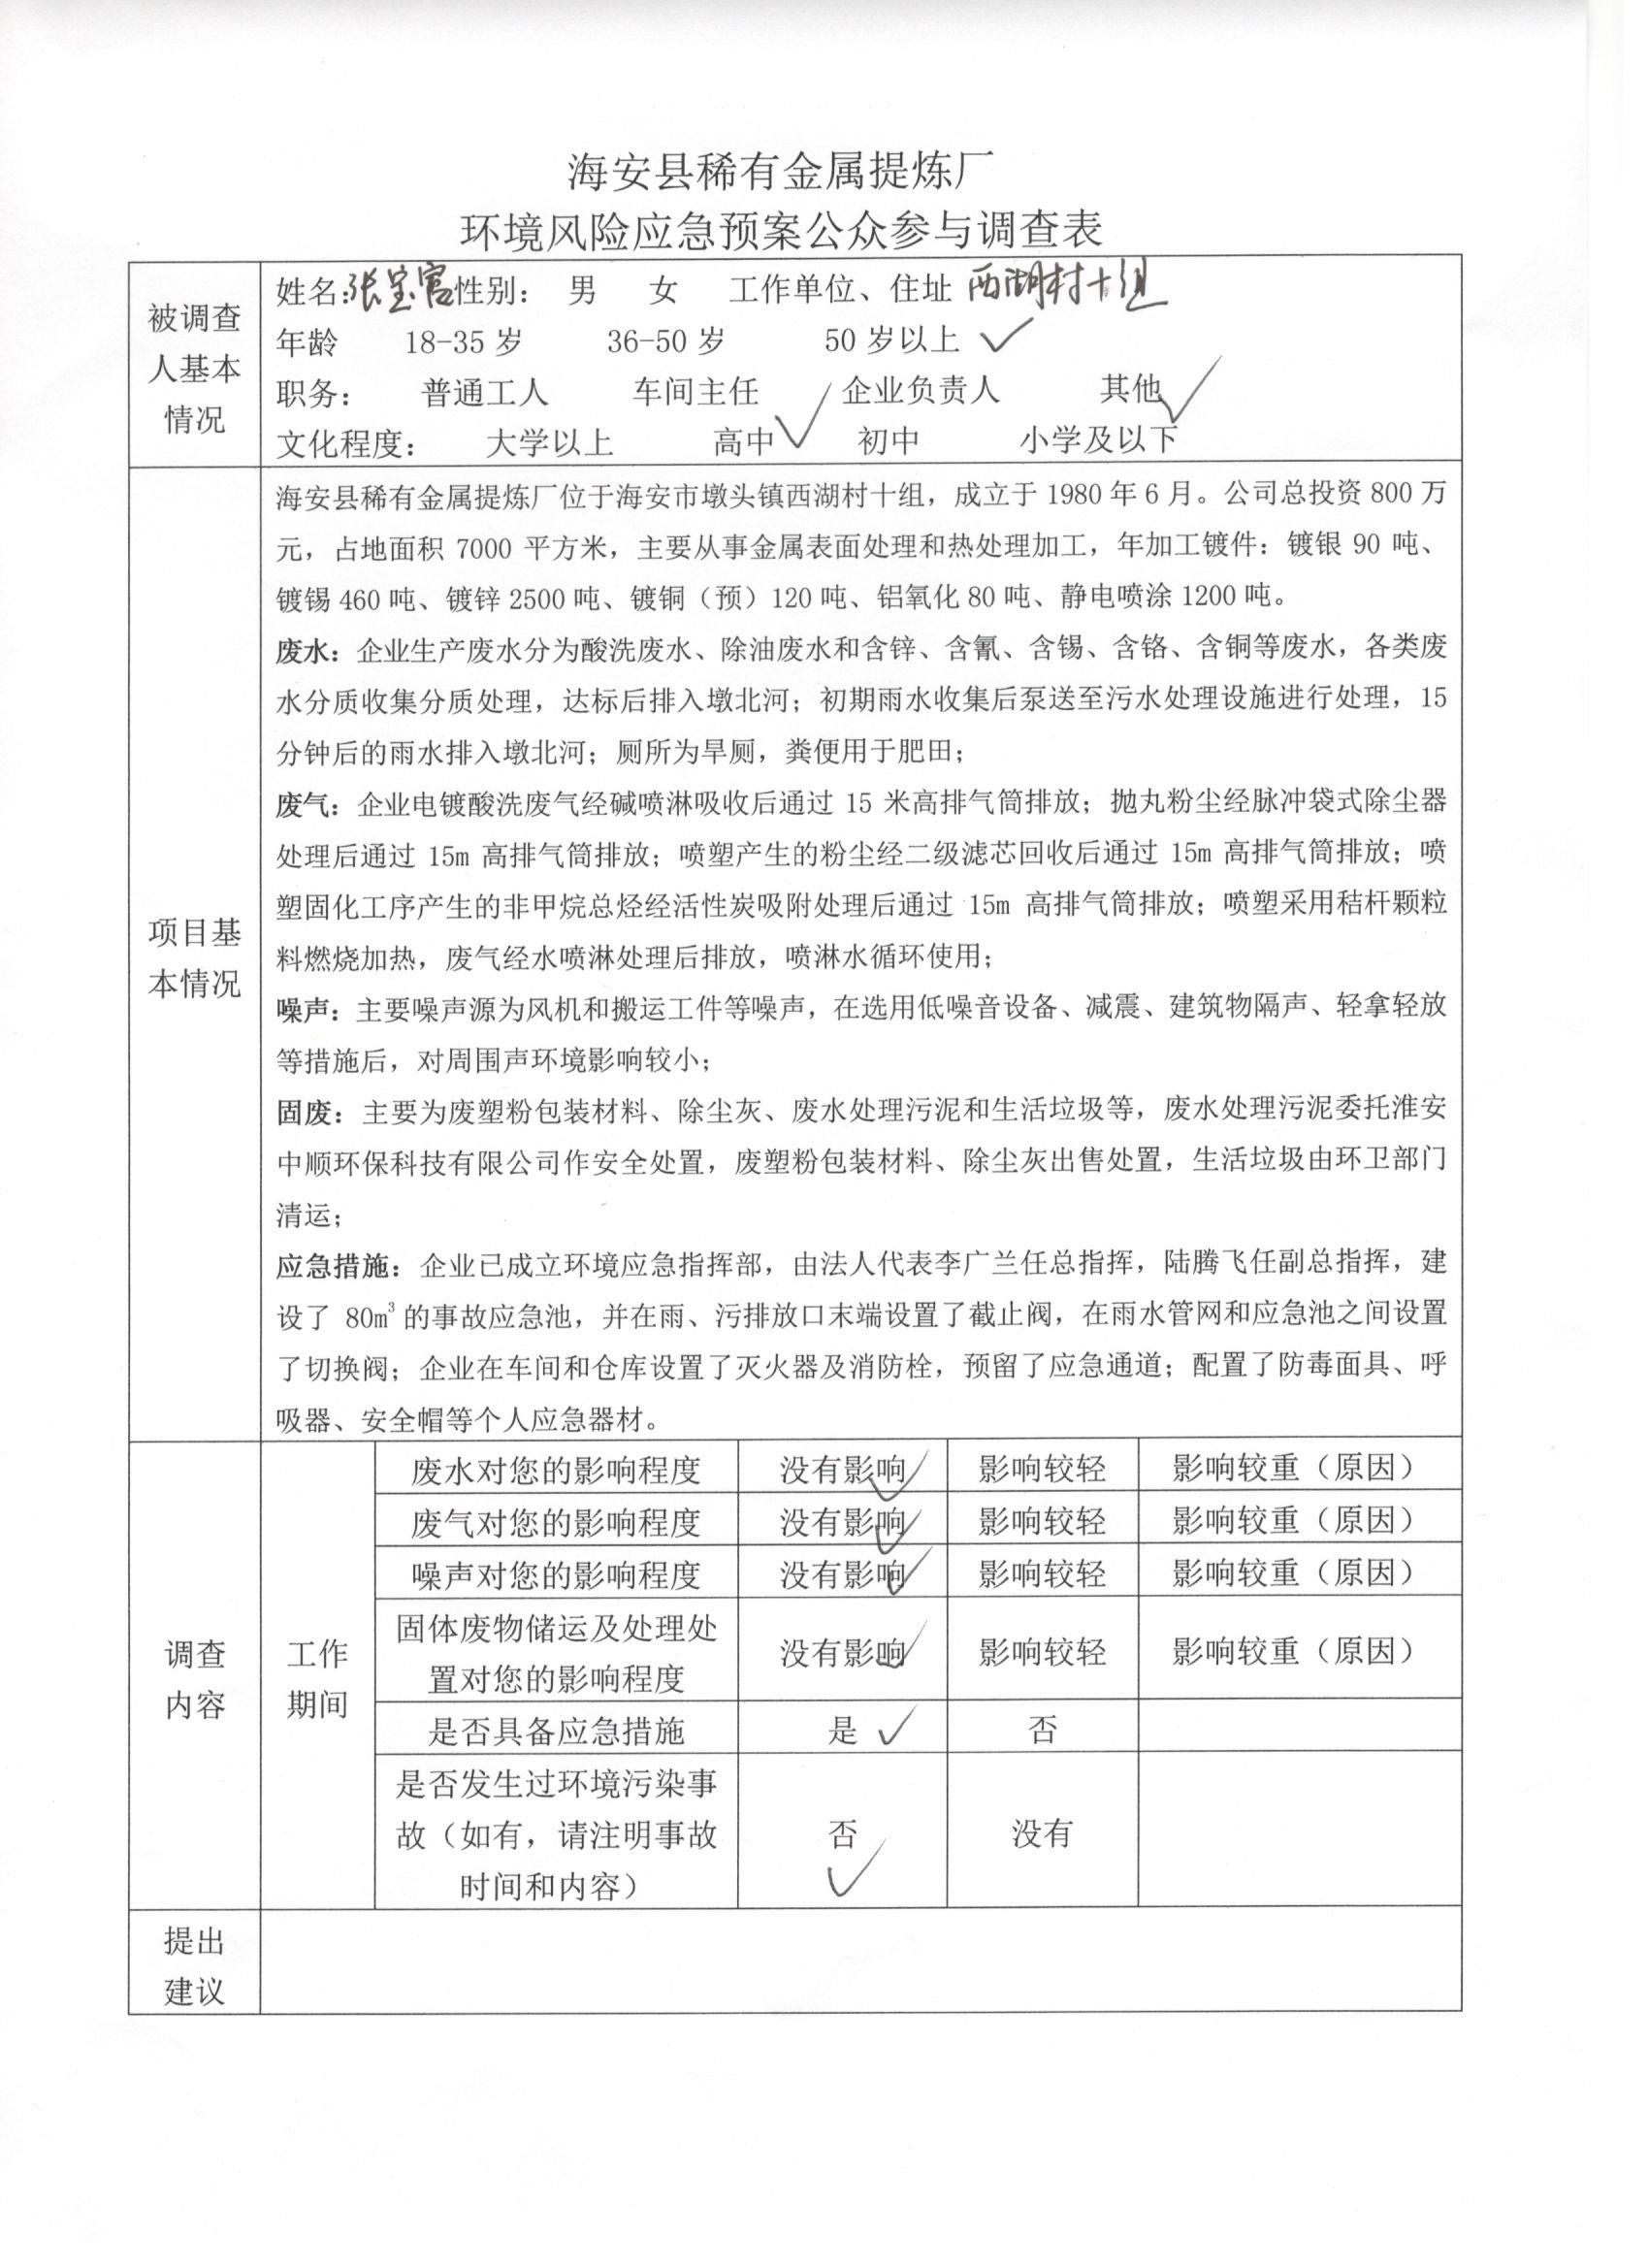

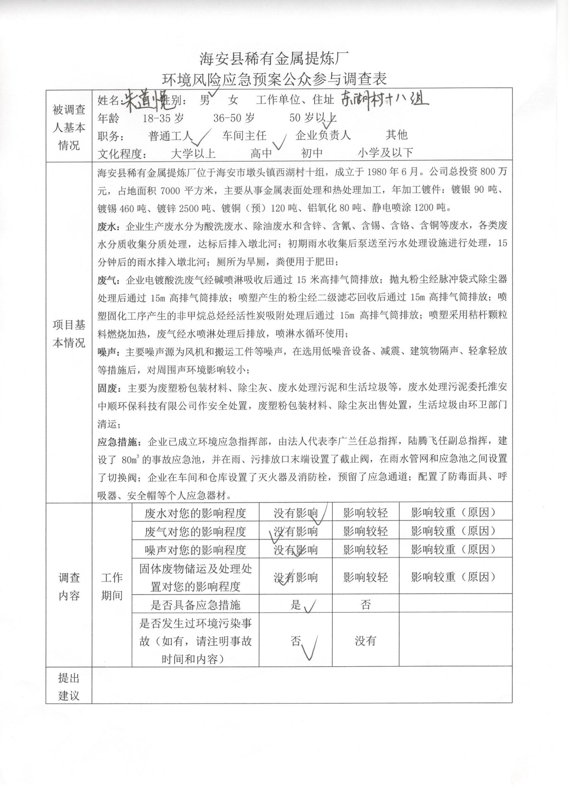

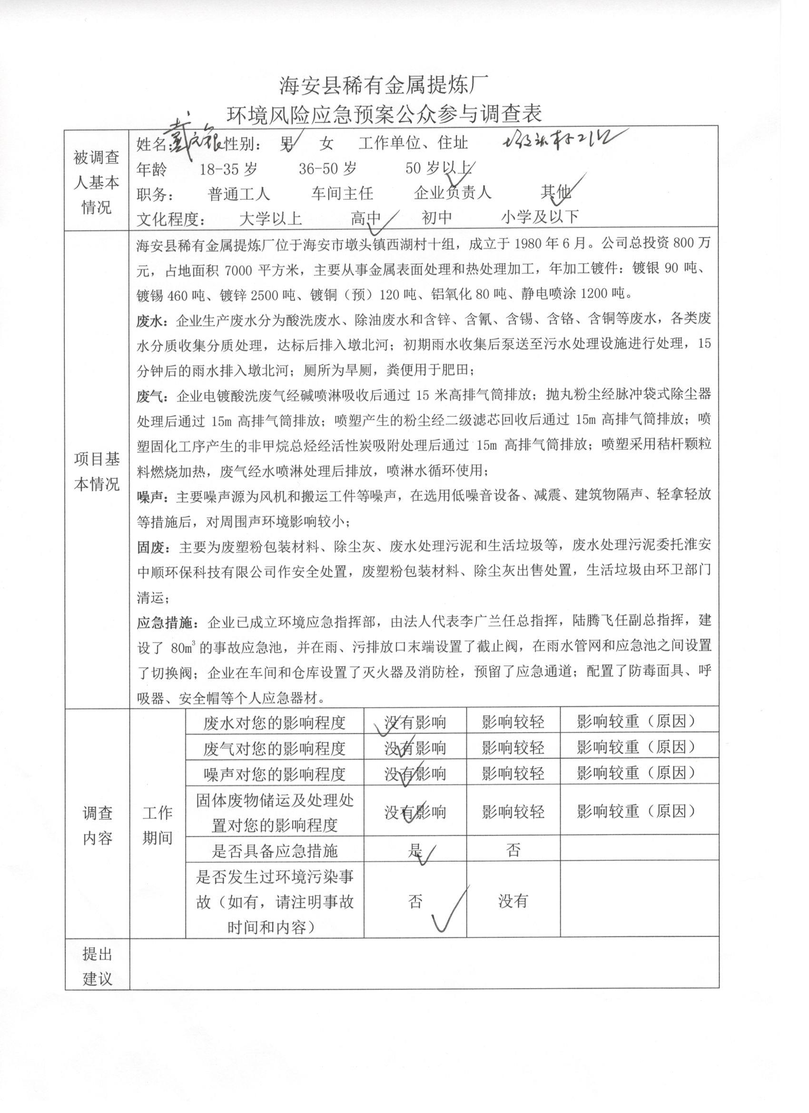

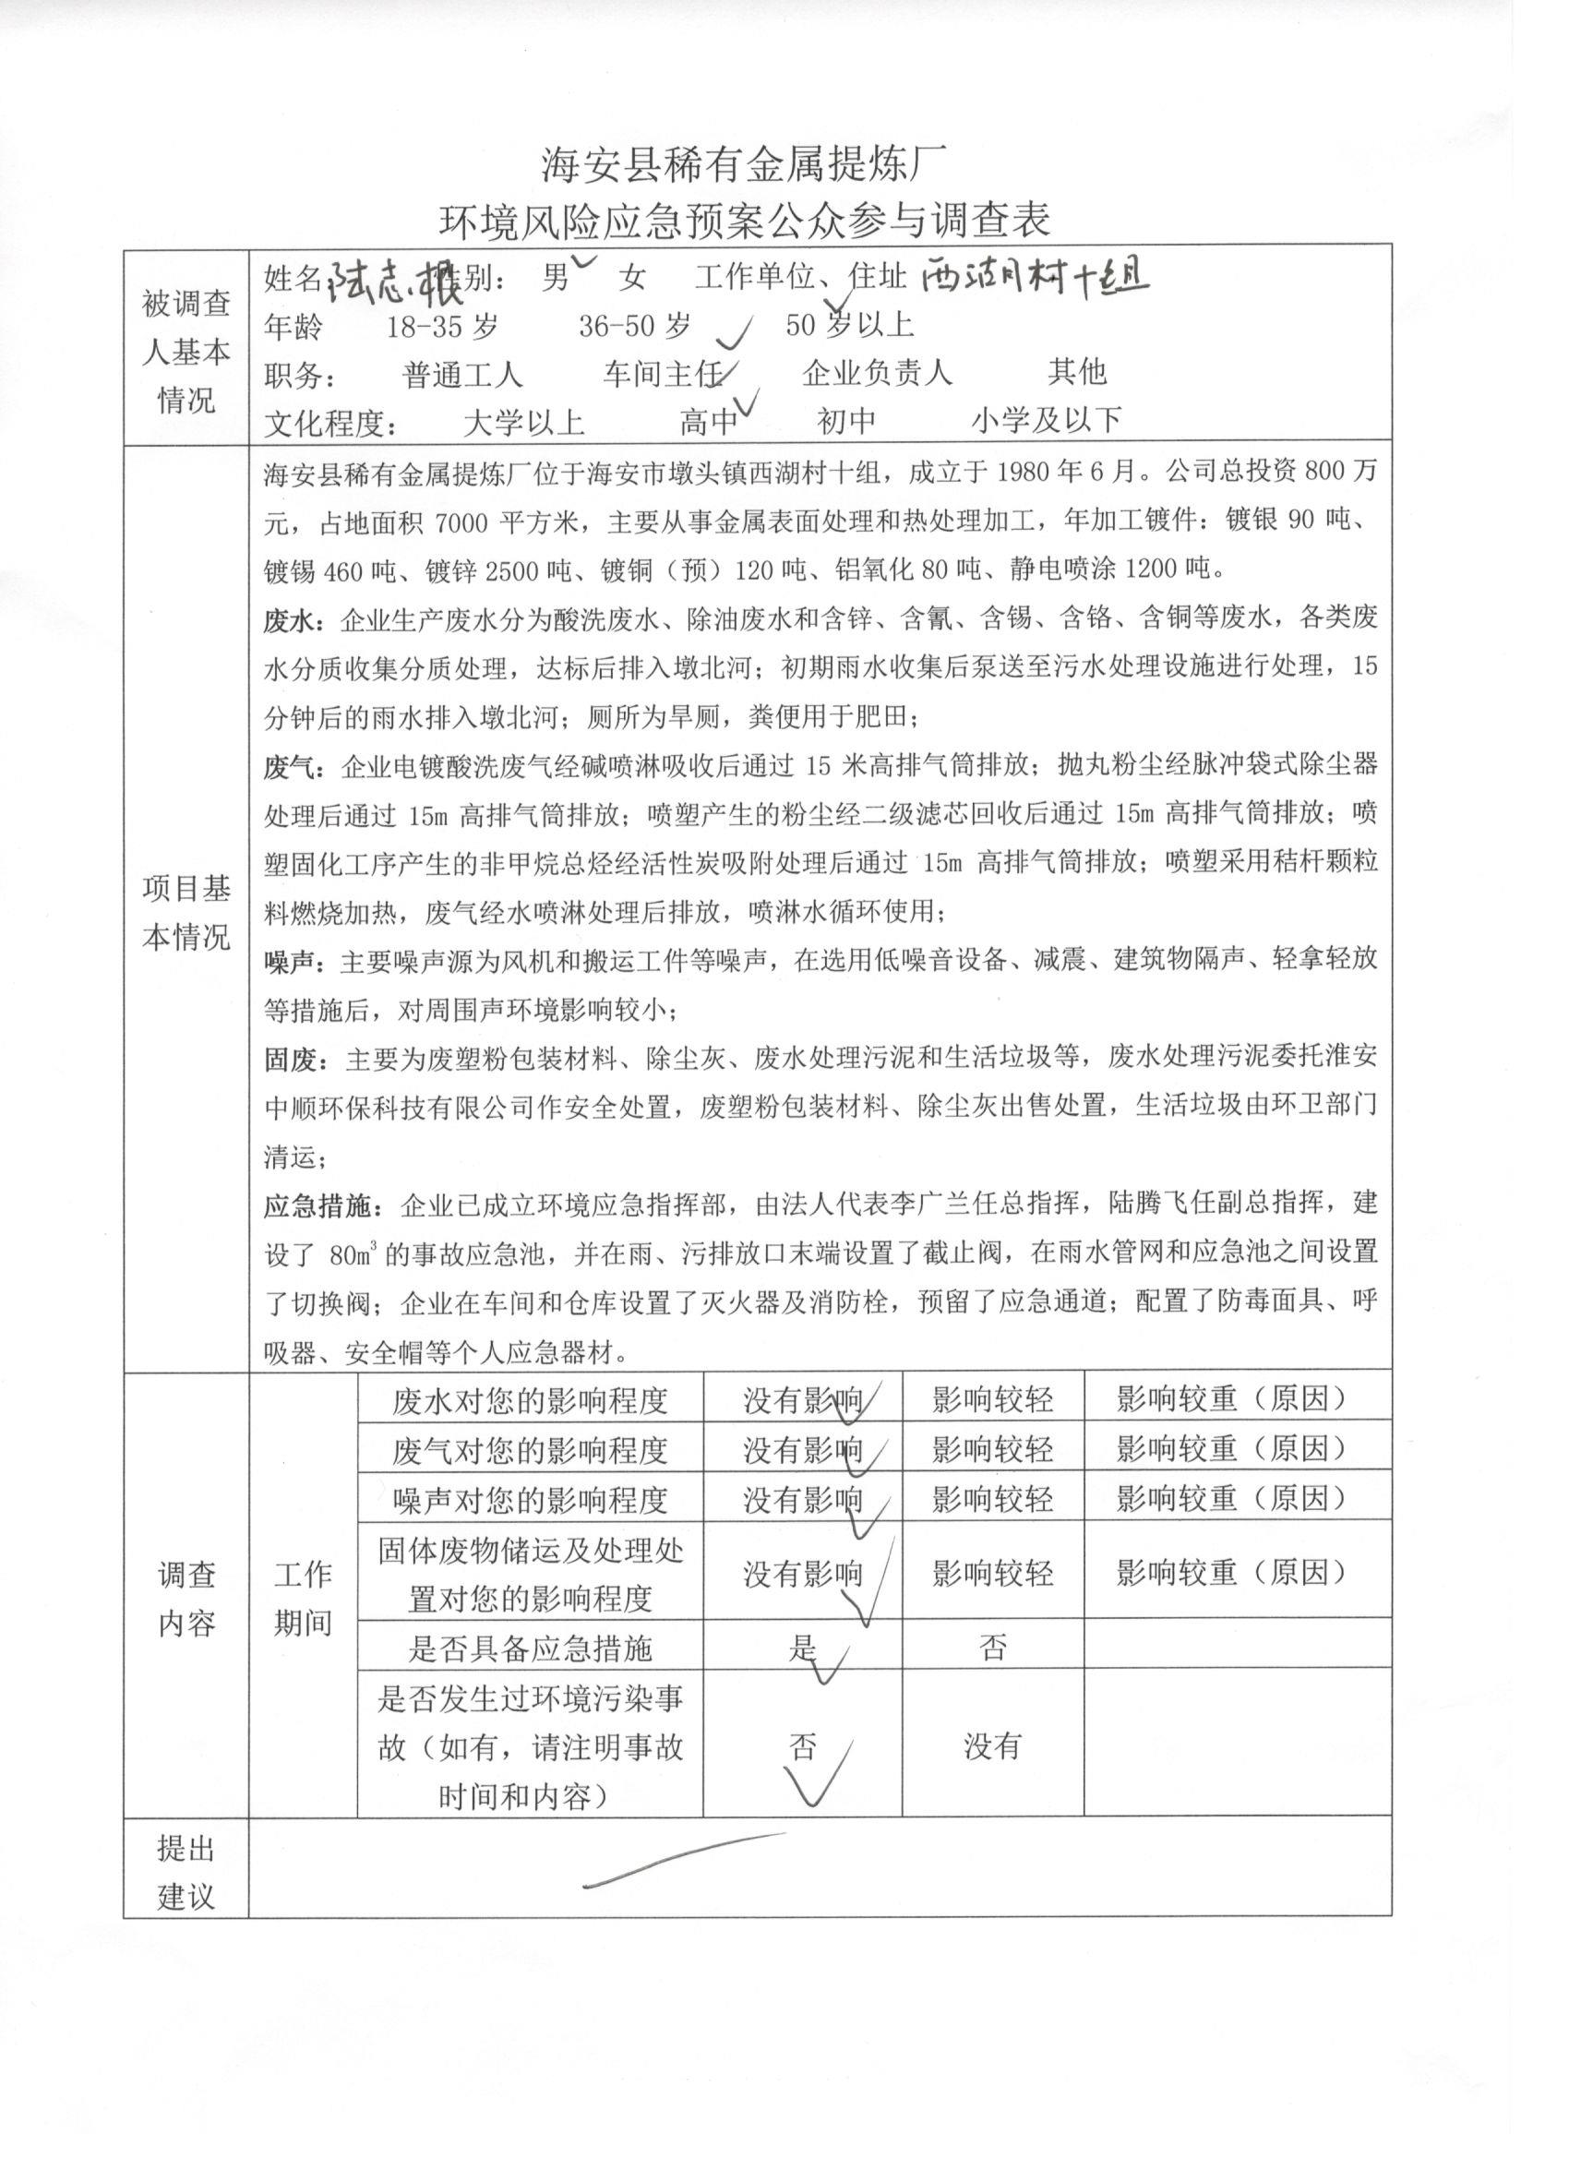

五、评审情况说明
2024年5月4日，公司组织召开了《海安县稀有金属提炼厂突发环境应急预案》评审会，参加会议的有公司的相关技术人员，并邀请了3名专家组成专家组（其中，专家组组长及1名成员为省级专家库专家）。与会人员听取了应急预案主要内容介绍，审阅了有关材料，并对车间、化学品仓库、事故应急池、雨水收集池、雨污排口截止阀等各风险单元的防控措施以及应急物资等进行了现场察看，经过认真讨论，总体得分81.5分，通过了《海安县稀有金属提炼厂突发环境应急预案》，并形成评审意见。评审后，按照专家意见进行了修改，报南通市海安生态环境局备案。
六、突发环境事件应急预案桌面推演（演练纪实）
主持人:陆腾飞
1、介绍参加本次演练的部门、单位、人员以及观摩的领导、员工。
2、介绍本次演练基本情况。
为了检验突发环境事件应急预案的充分性和可操作性，完善环境预案应急机制，同时提高公司突发环境事件应急管理水平，强化应急人员实施事故预警、应急响应、指挥、协调和现场处置能力，根据公司管理层以及突发环境事件应急预案的要求，公司安全环保办公室组织本次检验性演练。
为了使本次检验性演练贴近实战，达到预定的目的，演练采取设置情景，现场提问、提示、实际操作等方式进行。先由演练主持人设置事件情景提出问题，分别请参演人员进行回答。演练过程中主持人可随机提出问题，答题人采取口头回答方式。涉及事故预警，应急，终结三个阶段。
3、演练过程
主持人、公司环保总监陆腾飞宣布演练开始。
主持人：现在请消防抢险组组长徐龙桂报告模拟突发环境事件情景。
徐龙桂：2024年4月某日下午4时，晴，气温18 度，风向西北风，风力 3-4 级。电镀车间作业人员发现火灾，立即报警。
主持人:下面开始提问：
1）请现场作业人员回答：发现险情第一时间应该做什么？
提示：首先应报警，并采取先期处置措施，报警内容应包含哪些信息？
现场作业人回答：跑到上风方向，大声呼叫，让生产现场人员赶快撤离，并立即打电话向公司值班人员或总经理报警，火势大，还要直接报火警119。
报警内容：时间、地点、起火原因，预计发展趋势及周围情况，如可能，迅速使用灭火器扑灭初起火灾。
2）请接报人员回答，如何接报，接报后应采取什么措施？
提示：接报人员应尽量稳定报告人员情绪，耐心询问哪些内容？准确判定事件的大小？
请总指挥回答：接报时应迅速准确地询问事件的以下信息：事故（事件）的类型；发生时间、地点、范围；事故（事件）的起因、严重程度；有无人员伤害，受伤害人员情况、人数等。
根据了解的情况，立即启动应急预案二级或以上响应程序，发出应急响应警报命令，通知指挥部成员，各应急小组成员到厂部办公室待命。
3）请现场指挥回答：接到命令后，根据报告内容，采取哪些措施？
提示：根据“先控制，后处置”的原则采取应急行动。
现场指挥回答：立即组织研判，根据“救人第一，环境优先”的方针制定救援方案， 命令各小组参与救援，并保持联系。
①首要任务是立即通知配电室对车间断电，通知车间所有人员撤出车间，防止发生人员伤亡，并在厂区发出广播警报；
②命令抢险救援组进入现场查明火灾原因，可能影响范围，报告指挥部。如火势无法控制时，抢修人员应迅速撤出现场，等待专业人员救援；
③命令安全警戒组尽快撤离处于危险中的人员，设置隔离区，限制人员出入，同时向周边工厂、居民通报，要求厂区附近人员全部撤离；
④迅速报警请求海安市消防救援大队支援；
⑤命令环境监测组进行环境检测，或联系第三方进行监测。
4）请抢险抢修组回答：到达现场后，如何采取措施？
提示：首先做好个人防护？然后采取措施，避免发生人员伤亡事故。
组长徐龙桂回答：“先控制，后灭火”，首要任务是设法切断火源及与其他工段的联系，然后进行灭火。人员分成2组，两人去雨水排口关闭雨水阀门，防止消防水流出厂外；两人佩戴空气呼吸器，防护服，从上风方向用灭火器灭火，火势扩大，启用消防水在10m以外进行灭火，将灭火情况向指挥部报告。
5）请总指挥回答，指挥部接到现场报告，事件扩大，如何处理？
总指挥李广兰：立即发出命令，命令抢险抢修组撤出现场，远距离进行监视，并组织研究作战方案。同时向海安市环保局及政府有关部门报告，请求支援；做出如下命令：
周边1000m设置隔离区，命令安全警戒组，组织1000m 范围内的人员进行疏散；
命令联络组派人去大门口接应外来救援人员；
命令医疗救护组与 120 联系，随时准备接应受伤、中毒人员；
命令物资供应组，做好物资保障工作；
命令抢险抢修组组织第二梯队，前去灭火，方案为：关闭厂区雨水阀，对可能发生火灾的设备进行冷却、降温，待火苗小时使用灭火器将火扑灭。
6）请协调联络组回答：接到命令后如何行动？如何做好物资保障？
提示：根据救援进程安排，做好人员疏散和现场保卫工作；做好应急生活物资准备；保证应急需要的抢险物资、器材器具的供应。
组长陆志根回答：接到指挥部命令，负责设置隔离区和安全区（上风向或侧风向），通知现场人员撤离，引导疏散人员到安全区应急集散点集合，引导消防车，急救车进入厂区； 对周边道路进行管制，保持通畅，阻止无关人员进入现场。向社区通报，要求他们组织附近人员疏散，特别是下风向的人员。 按总指挥指示向环保局报告，联系119报警，报告事发地点详细地址、事故情况，大概影响范围等。
接到命令后，同时做好生活物资准备，通知仓库保管员随时做好抢险物资、器材器具的发放，并与应急互助单位联系请求支援。做好人员安抚和接待工作。
7）请医疗救护组回答：有人受伤、中毒如何处理？
提示：立即联系120急救中心、驻地应急机构等部门？
组长庄义群回答：接到命令后，立即安排人员携带应急药品赶往现场，对伤者进行紧急处置，立即选择上风安全地带，建立救助站，并将地点信息立即通知指挥部和各应急小组，并与120保持联系，有人受伤，先重后轻，重伤员立即转送附近医院。
8）请环境监测组回答：什么时候进行环境监测，监测什么？什么时候结束环境监测？
组长王先晓回答：接到命令就开始监测，主要监测大气 CO、酸雾等，并与第三方联系进行监测，随时将监测结果报告给指挥部供决策之用。
9）请总指挥回答：什么时候向上报警和上报生态环境局？
总指挥李广兰回答：救援开始后，为防不测，立即向环保局报告，并请求专家到场指导。
10）模拟演练后，组织实际操作演练。
灭火器使用：由庄义群负责示范演练。
消防水使用：由朱道悦负责示范演练。
雨水总出口截流阀关闭：由徐龙桂负责做关闭示范演练。
11）实际示范操作结束全体人员进行疏散演练，由陆志根负责，协调联络组组织全体人员引领厂区人员到应急集散点结合，并向指挥部通报人数。
12）总指挥对演练作总结性讲话，宣布演练结束。
4、演练小结
通过此次演练，使公司人员熟悉了突发环境污染事件应急预案设定的应急响应程序，了解应急事故发生时应急人员的各自职责，了解灭火器、消防栓、排放口截止阀等相关应急设备的使用，等等。这次参加预案演练的全体人员，都能够按照预案各自职责，听从指挥，协调一致。
存在不足：
1）需要用到的应急设施不足，公司安全环保部应尽快配齐到位，比如污染物的切断设备、安全防护设备如安全头盔、应急药品等；
2）参加演练的人员水平参差不齐，相关应急设备不能熟练使用，各部门回去后必须认真组织学习公司突发环境污染事件应急预案，多组织这样的活动，保证在紧急情况下，力求做到迅速、高效、有序地处理环境污染事件，最大限度地减轻环境污染造成的损失和危害，保障人民群众生命财产安全。
演练图片见附件。

